cuántos triángulos: lado-lado-ángulo

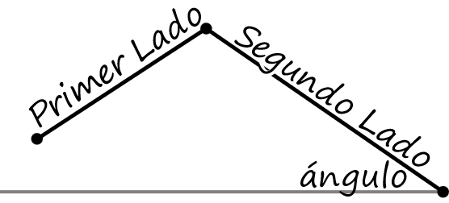
Ángulo Agudo
Ve a geogebra.org/m/rsw7dspt, y usa el applet GeoGebra para completar la siguiente tabla. Con cada lado dado, ¿cuántos triángulos puedes crear? Mientras completes la tabla, busca un patrón.

Observaciones
Longitud del 1er Lado | Número de  Triángulos |  | Compara las Longitudes de Lados
 |  |  | Longitud del 1er Lado | < , = , > | Longitud del 2º Lado
3 |  |  | 3 |  | 8
4 |  |  | 4 |  | 8
5 |  |  | 5 |  | 8
6 |  |  | 6 |  | 8
7 |  |  | 7 |  | 8
8 |  |  | 8 |  | 8
9 |  |  | 9 |  | 8
10 |  |  | 10 |  | 8
11 |  |  | 11 |  | 8
12 |  |  | 12 |  | 8

Resume
Generaliza lo que has observado. Escribe cualquier patrón que hayas observado.

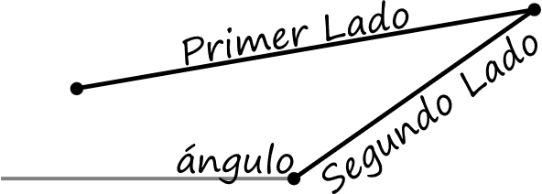
Ángulo Recto u Obtuso
Usa el applet de GeoGebra para completar la siguiente tabla. Con cada lado dado, ¿cuántos triángulos puedes crear? Mientras completes la tabla, busca un patrón.

Observaciones
Longitud del 2º Lado | Número de  Triángulos |  | Compara las Longitudes de Lados
 |  |  | Longitud del 2º Lado | < , = , > | Longitud del 1er Lado
3 |  |  | 3 |  | 8
4 |  |  | 4 |  | 8
5 |  |  | 5 |  | 8
6 |  |  | 6 |  | 8
7 |  |  | 7 |  | 8
8 |  |  | 8 |  | 8
9 |  |  | 9 |  | 8
10 |  |  | 10 |  | 8
11 |  |  | 11 |  | 8
12 |  |  | 12 |  | 8

Resume
Generaliza lo que has observado. Escribe cualquier patrón que hayas observado.

